UN MUNDO FANTÁSTICO (Cuentos Infantiles para leer)

Había una vez, un increíble reino que estaba ubicado en algún lugar del mundo,

Aquí vivia una gentil, simpática y hermosa Princesa llamada Titi,

Titi era una niña muy amada por sus padres, el Rey Ari y su esposa la Reina Lía, quienes la cuidaban mucho porque Titi era una niña con discapacidad visual, pero su condición no era impedimento para cuidar de sí misma, puesto que ella poseía admirables cualidades,

Aprendió rápidamente los buenos modales, también encontro la forma de realizar las actividades que toda Princesa práctica para cuidsr de su persona,

La Princesa además de ser valiente, le gustaba hacer muchos amigos y sentirse feliz,

Cada nuevo día, llegaba hasta su habitación el peculiar olor de la naturaleza, para la Princesa era increíble escuchar el sonido del viento, el canto de las aves, porque en su mente ideaba un mundo magnífico,

Motivada por tan fantástico panorama, Titi salió del palacio para palpar las flores y aspirar su olor,

La Princesa Titi sintió regocijo al sentir la tibieza del sol sobre su rostro, al tiempo que murmuró,

_ Mmm ¡Que bello es todo! __Se dijo Titi Princesa

De pronto escucho un sollozo

_ Snif!_ Un pequeño Dinosaurio se lamentaba,

_ ¿ Quién está ahí? _ Preguntó la Princesa intrigada

El pequeño Dinosaurio habia salido a pasear con su madre y sus hermanos, curioso por identificar los sonidos se alejó demasiado y se perdió, e incluso igual que la Princesa tenía discapacidad visual,

_ No temas, estoy perdido, y me llamo Din Dinosaurio, _ Indicó el Dinosaurio

Titi Princesa escucho que la voz de Din Dinosaurio tenia mucho miedo, así que gentilmente correspondió

_ Tranquilo, vamos, busquemos a tu familia__ Señaló Titi Princesa

_ No puedo ver, mi mundo es fatal ¡Snif! _ Contestó Din sollozando

_ No, no temas, tener discapacidad visual no es una calamidad, contar con esta condición no significa que nuestro mundo sea obscuro, lo sé porque yo también carezco del sentido de la vista y sin embargo veo todo bello y de colores, _ Señaló Titi Princesa

_¿ Cómo,? ¡Es imposible! Enséñame a ver como tú _ Indicó Din Dinosaurio

_ Déjame decirte que, si buscas pretextos te será imposible, pero puedes ver sin tener sentido de visión, y es muy sencillo, solo tienes que usar el sentido de la intuición y descubrirás que, es el sentido perfecto, porque en el, están sincronizados los sentidos que si puedes utilizar y que con ellos podemos percibir nuestra realidad_ Enfatizó La Princesa Titi

_ ¿Ver con la imaginación? _ Insistió Din Dinosaurio

_¡Exacto! _ Contestó Titi Princesa

Entonces Titi Princesa con paciencia explicó de qué manera podría ver, y como ella podía encontrar el fulgor de la vida

_ Tener discapacidad visual es ser especial, esto significa que podemos ver las cosas con el corazón, si puedes escuchar el trino de las aves, identificar el aroma de las flores, sentir el frío y el calor y palpar la suavidad del amor, todo ello es ver con el corazón,__ Titi Princesa Señaló

_ Contar con discapacidad visual, no significa que somos diferentes, que no seamos valiosos, que no seamos razonables, o que no seamos capaces, sino que, quiere decir que somos únicos, y extraordinarios_ La Princesa Continuó mientras Din Dinosaurio escuchaba con atención

_ Din, contar con.discapacidad visual, no quiere decir que vivimos sin percibir las sensaciones, palpar con los sentidos, sentir las emociones, sino que somos altamente sensibles porque sabemos distinguir el sonido, sabemos cuando hay tristeza, alegría, dolor o enojó,: incluso poseemos virtudes, y tenemos capacidad para aprender, además contamos con habilidad para desarrollar talentos _ Subrayó Titi Princesa

_ Wow! Que maravilloso es el mundo _ Exclamó Din Dinosaurio

_ _¿ Comprendes?_ Preguntó Titi Princesa

_ __Si, y lo puedo ver, ¡Es genial!_ Agregó Din Dinosaurio

De pronto un grito interrumpió su conversación, se trataba de la Sra. Dinosaurio buscando a Din

_¡Din!__ Llamó la Sra Dinosaurio

_ ¡Voy madre! ¡No creerás lo que vi!_ Exclamó Din entusiasmado

_ ¿Viste? _ Preguntó intrigada su madre

Titi suspiro aliviada porque escuchó la felicidad en la voz de Din Dinosaurio,

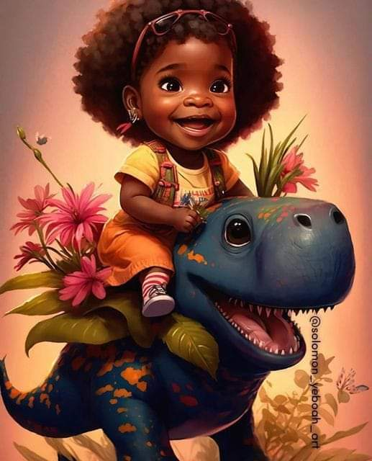Din y la Princesa Titi fueron amigos inseparables y dedicaban su tiempo libre para enseñar a otros que se encontraban en la misma situación, se afanaron para que de igual modo descubriesen su mundo fantástico...

FIN

Autora: Amparo Martí

TE Contare UN Cuento, Amparo Martí.

H. Matamoros, Tamaulipas, México

(Imágen de derecho de autor)